Pengaruh Inventarisasi Aset, Legal Audit, dan Penilaian Aset Terhadap Optimalisasi Pemanfaatan Aset Milik Pemerintah
Provinsi Sumatera Selatan
(Studi Kasus Di Organisasi Perangkat Daerah Sumatera Selatan)

Disusun untuk memenuhi syarat menyelesaikan pendidikan Sarjana Terapan
(D-IV) Akuntansi Sektor Publik pada Jurusan Akuntansi
Politeknik Negeri Sriwijaya

Oleh :
Hadi Azhari
061440511800

POLITEKNIK NEGERI SRIWIJAYA
PALEMBANG
2018

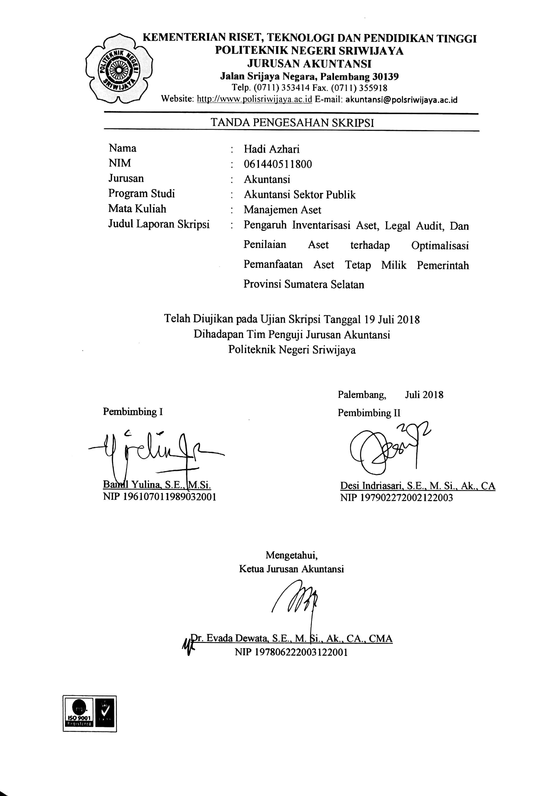

KATA PENGANTAR
Alhamdulillah puji dan syukur kehadirat Allah SWT, karena berkat rahmat dan hidayah-Nya penulis dapat menyelesaikan Skripsi yang berjudul “Pengaruh Inventarisasi Aset, Legal Audit, Dan Penilaian Aset Terhadap Optimalisasi Pemanfaatan Aset Tetap Milik Pemerintah Provinsi Sumatera Selatan” ini dengan tepat waktu. Tujuan dari penyusunan Skripsi ini adalah sebagai salah satu syarat untuk Mata Kuliah Skripsi pada Jurusan Akuntansi Program Studi Akuntansi Sektor Publik Politeknik Negeri Sriwijaya.
Selama menyelesaikan Skripsi ini penulis banyak sekali mendapat bantuan, bimbingan dan petunjuk dari berbagai pihak, maka dalam kesempatan ini penulis ingin mengucapkan terima kasih kepada :
- Bapak Dr. Ing. Ahmad Taqwa, M.T. selaku Direktur Politeknik Negeri Sriwijaya.
- Ibu Evada Dewata, S.E., M.Si.,Ak., CA. CMA. selaku Ketua Jurusan Akuntansi Politeknik Negeri Sriwijaya.
- Ibu Yuliana Sari, S.E., MBA.,Ak., selaku Sekretaris Jurusan Akuntansi Politeknik Negeri Sriwijaya.
- Ibu Nelly Maslina, S.E, M.Si.,Ak.,CA selaku Ketua Program Studi Akuntansi Sektor Publik Politeknik Negeri Sriwijaya.
- Ibu Bainil Yulina, S.E., M.Si. selaku Dosen Pembimbing I yang membantu penyusunan skripsi ini.
- Desi Indriasari, S.E., M. Si., Ak., CA selaku Dosen Pembimbing II yang membantu penyusunan skripsi ini.
- Bapak Muhammad Husni Mubarok, S.E, M.Si., Ak., CA selaku Dosen Pembimbing Akademik yang selalu memberikan arahan dan nasehat selama proses perkuliahan.
- Ayah, Ibu, kakak dan Adik-Adikku tercinta yang selalu menjadi penyemangat dalam setiap langkah dan doa.
- Teman-teman seperjuangan Jurusan Akuntansi khususnya kelas 8APD.
- Semua pihak yang telah membantu dalam menyelesaikan skripsi ini.
Penulis menyadari bahwa dalam penulisan skripsi ini masih terdapat kesalahan dan kekurangan, untuk itu penulis mengharapkan kritik dan saran yang bersifat membangun dari semua pihak demi kesempurnaan penulisan yang akan datang. Akhir kata penulis berharap semoga skripsi ini bermanfaat bagi semua pihak yang membutuhkannya, khususnya mahasiswa-mahasiswi Jurusan Akuntansi Politeknik Negeri Sriwijaya sehingga tujuan yang diharapkan dapat tercapai, Aamiin.

Palembang, Juli 2018

Penulis

ABSTRAK

Pengaruh Inventarisasi Aset, Legal Audit, dan Penilaian Aset Terhadap Optimalisasi Pemanfaatan Aset Tetap Milik Pemerintah Provinsi Sumatera Selatan

Hadi Azhari. 2018 (xiv + 60 Halaman)
Email : elhadi.azhari@gmail.com

Penelitian ini dilakukan dengan tujuan mengetahui faktor-faktor yang mempengaruhi optimalisasi pemanfaatan aset tetap milik Pemerintah Provinsi Sumatera Selatan. Variabel penelitian yang digunakan adalah inventarisasi aset, legal audit, penilaian aset dan optimalisasi pemanfaatan aset tetap. Data yang digunakan adalah data primer. Sampel yang digunakan dalam penelitian ini sebanyak 20 Organisasi Perangkat Daerah (OPD) dengan 80 responden dan menggunakan metode purposive sampling. Hasil penelitian ini menunjukkan secara simultan variabel-variabel independen yaitu inventarisasi aset, legal audit, dan penilaian aset secara bersama-sama memiliki pengaruh terhadap optimalisasi pemanfaatan aset tetap. Secara parsial, variabel legal audit dan penilaian aset berpengaruh terhadap optimalisasi pemanfaatan aset tetap. Sedangkan variabel inventarisasi aset tidak berpengaruh terhadap optimalisasi pemanfaatan aset tetap.

Kata kunci : Optimalisasi, Inventarisasi, Legal Audit, Penilaian

ABSTRACT
The Effect of Asset Inventory, Legal Audit, and Asset Assessment on Optimization of the utilization of fixed assets owned by the Provincial Government of South Sumatera

Hadi Azhari. 2018 (xiv + 60 Pages)
Email : elhadi.azhari@gmail.com

This research was conducted with the aim of knowing the factors that affect the optimization of the utilization of fixed assets belonging to the Provincial Government of South Sumatra. The research variables used are asset inventory, legal audit, asset valuation and optimization of asset utilization. The data used is primary data. The sample used in this research is 20 Organisasi Perangkat Daerah (OPD) with 80 respondents and using purposive sampling method. The results of this research indicate simultaneously independent variables of asset inventory, legal audit, and asset valuation together have an effect on the optimization of the utilization of fixed assets. Partially, the legal audit and asset valuation variables affect the optimization of the use of fixed assets. While asset inventory variables do not affect the optimization of the utilization of fixed assets.

Keywords : Optimization, Inventory, Legal Audit, Assessment

MOTTO DAN PERSEMBAHAN

Motto
- “Allah akan meninggikan orang-orang yang beriman di antaramu dan orang-orang yang diberi ilmu pengetahuan beberapa derajat”
(Q.S. Al-Mujadalah : 11)
- “Barang siapa yang keluar untuk mencari imu maka ia berada di jalan allah hingga ia pulang”
(HR. Tirmidzi)
- Jika tiba-tiba rasa putus asa itu hadir dalam diri, berhentilah sejenak lalu lihat kebelakang, coba lihat sudah berapa jauh perjalanan yang telah engkau susuri selama ini, banyak rintangan yang mampu engkau lewati . Bukankah itu menjadi suatu kebanggaan untuk dirimu sendir? Jadi teruslah berjalan, jika lelah berhentilah sejenak ambil napas dan berjalanlah kembali..
- Khoirunnas anfa’uhum linnas (Sebaik-baik manusia adalah orang yang paling bermanfaat bagi manusia lain)

Kupersembahkan Untuk :
- Kedua Orang Tuaku Tercinta
- Kakak dan Adik-adikku yang selalu mendoakan dan mendukungku

DAFTAR ISI
Halaman
HALAMAN JUDUL i
LEMBAR PERNYATAAN BEBAS PLAGIARISME ii
HALAMAN PENGESAHAN iii
HALAMAN PERNYATAAN REVISI/PERBAIKAN iv
MOTTO DAN PERSEMBAHAN v
KATA PENGANTAR vi
ABSTRAK viii
ABSTRACT ix
DAFTAR ISI x
DAFTAR TABEL xii
DAFTAR GAMBAR xiii
DAFTAR LAMPIRAN xiv
BAB I PENDAHULUAN 1
  - Latar Belakang 1
  - Rumusan Masalah 5
  - Batasan Masalah . 5
  - Tujuan dan Manfaat Penelitian 5

    - Tujuan Penelitian 5
    - Manfaat Penelitian 6
BAB II TINJAUAN PUSTAKA 7
- Pengertian Aset 7
- Manajemen Aset 8
- Prinsip Dasar Manajemen Aset 10
- Inventarisasi Aset 10
- Legal Audit 13
- Penilaian Aset 14
- Optimalisasi Aset 15
- Pengawasan dan Pengendalian Aset
- Penelitian Terdahulu 18
- Kerangka Pemikiran 20
- Hipotesis 20
BAB III METODE PENELITIAN 22

  - Jenis Penelitian 22

  - Tempat dan Waktu Penelitian 22
  - Variabel Penelitian 23
    - Variabel Independen 23
    - Variabel Dependen 23
    - Definisi Operasional Variabel 24
  - Populasi dan Sampel 26
    - Populasi 26
    - Sampel 26
  - Teknik Pengumpulan Data 29
    - Uji Kualitas Data 29
3.5.1.1 Uji Validitas 30
3.5.1.2 Uji Realibilitas 30
    - Uji Asumsi Klasik 30
3.5.2.1 Uji Normalitas 31
3.5.2.2 UJi Multikoliniearitas 31
3.5.2.3 Uji Heterokedastisitas 32
    - Analisis Regresi Berganda 33
    - Uji Hipotesis 33
      - Uji Signifikansi Simultan (Uji Statistik F) 33
3.5.3.2 Uji Signifikansi Parsial (Uji-t) 34
3.5.3.3 Koefisien Determinan (R²) 35
BAB IV HASIL DAN PEMBAHASAN 36

  - Hasil Penelitian 36
    - Analisis Deskriptif Responden 36
    - Hasil Uji Kualitas Data 38
4.1.2.1 Hasil Uji Validitas 38
4.1.2.2 Hasil Uji Realibilitas 41
    - Hasil Uji Asumsi Klasik 43
4.1.3.1 Uji Normalitas 43
4.1.3.2 UJi Multikolinieritas 45
4.1.3.3 UJi Heteroskedastisitas 46
    - Hasil Analisis Berganda 48
    - Hasil UJi Hipotesis 49
4.1.5.1 Uji Signifikansi Parsial (Uji-t) 49
4.1.5.2 UJi Signifikansi Simultan (Uji Statistik F) 51
4.1.5.3 UJi Koefisien Determinan (R²⁾ 52
  - Pembahasan 53
    - Pengaruh Inventarisasi Aset terhadap Optimalisasi
Pemanfaatan Aset Tetap Milik Pemerintah Provinsi
Sumatera Selatan 53
    - Pengaruh Legal Audit terhadap Optimalisasi Pemanfaatan
Aset Tetap Milik Pemerintah Provinsi Sumatera Selatan 55
    - Pengaruh Penilaian Aset terhadap Optimalisasi
Pemanfaatan Aset Tetap Milik Pemerintah Provinsi
Sumatera Selatan 56
    - Pengaruh Inventarisasi Aset, Legal Audit, dan
Penilaian Aset terhadap Optimalisasi Pemanfaatan
Aset Tetap Milik Pemerintah Provinsi Sumatera Selatan 57

BAB V SIMPULAN DAN SARAN 59

  - Simpulan 59
  - Saran 59
DAFTAR PUSTAKA
LAMPIRAN

DAFTAR TABEL

Tabel 2.1 Alur Perkembangan Manajemen Aset 9
Tabel 2.2 Penelitian Terdahulu 19
Tabel 3.1 Definisi Operasional Penelitian 24
Tabel 3.2 Sampel Penelitian 28
Tabel 4.1 Tingkat Pengembalian Kuesioner 36
Tabel 4.2 Demografi Responden 37
Tabel 4.3 Hasil Uji Validitas Variabel Inventarisasi Aset 38
Tabel 4.4 Hasil Uji Validitas Variabel Legal Audit 39
Tabel 4.5 Hasil Uji Validitas Variabel Penilaian Aset 40
Tabel 4.6 Hasil Uji Validitas Variabel Optimalisasi Pemanfaatan Aset 40
Tabel 4.7 Hasil Uji Realibilitas Variabel Inventarisasi Aset 41 Tabel 4.8 Hasil Uji Realibilitas Variabel Legal Audit 42
Tabel 4.9 Hasil Uji Realibilitas Variabel Penilaian Aset 42
Tabel 4.10 Hasil Uji Realibilitas Variabel Optimalisasi Pemanfaatan
Aset 43
Tabel 4.11 Hasil Uji Normalitas 45
Tabel 4.12 Hasil Uji Multikolinearitas 46
Tabel 4.13 Hasil Uji Heteroskedastisitas 47
Tabel 4.14 Hasil Uji Regresi Linier Berganda 48
Tabel 4.15 Hasil Uji Signifikansi Nilai T 50
Tabel 4.16 Hasil Uji Simultan (Uji F) 52
Tabel 4.17 Hasil Uji Koefisien Determinan (R²) 53

DAFTAR GAMBAR

Gambar 2.1 Skema Kerangka Pemikiran 20
Gambar 4.1 Hasil Uji Normalitas Residual 44
Gambar 4.2 Hasil Scatterplot Heteroskedastisitas 47

